存储空间自动扩展功能

前言：

DBA的日常工作之一就是监控数据库空间使用情况，必需保持数据库空间有可用空间，否则一旦用罄，无法加入修改新数据，将会使应用停摆。各厂家为了解决这类问题，也发展了可扩展数据空间做法，减缓这类型工作压力，先挂载预备好足够空间，让数据库服务器自主管理，在足够的存储空间上自主扩展使用。

SinoDB 可扩展chunk 做法：

1. 创建dbspace, 大小10MB的 extdbspace

>onspaces -c -d extdbspace -p /opt/SDB/autospace/testchunk -o 0 -s 10000

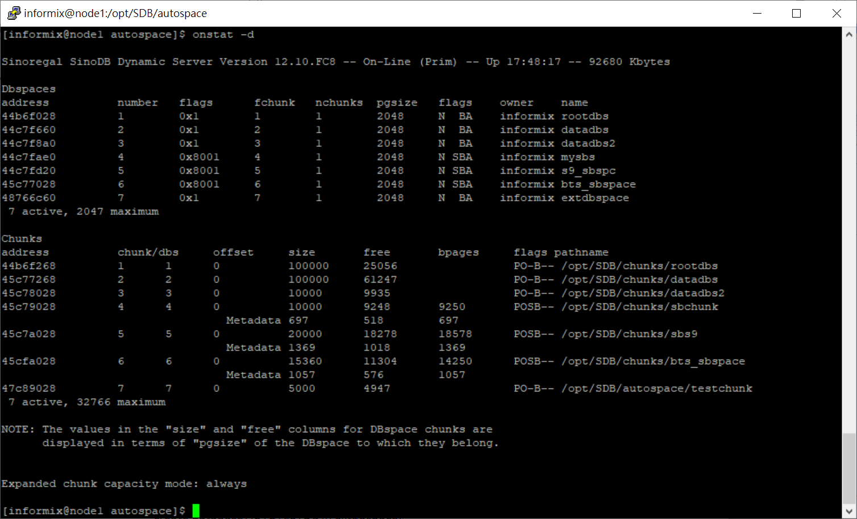

1. 连接sysadmin 库, 执行下列SQL命令，创建存储池storage pool, 需在操作系统层先创建目录, 如：/opt/SDB/autospace

EXECUTE FUNCTION task("storagepool add", "path", "begin_offset",

"total_size", "chunk size", "priority");

EXECUTE FUNCTION task("storagepool add", "/opt/SDB/autospace", "0", "0", "10000", "1");

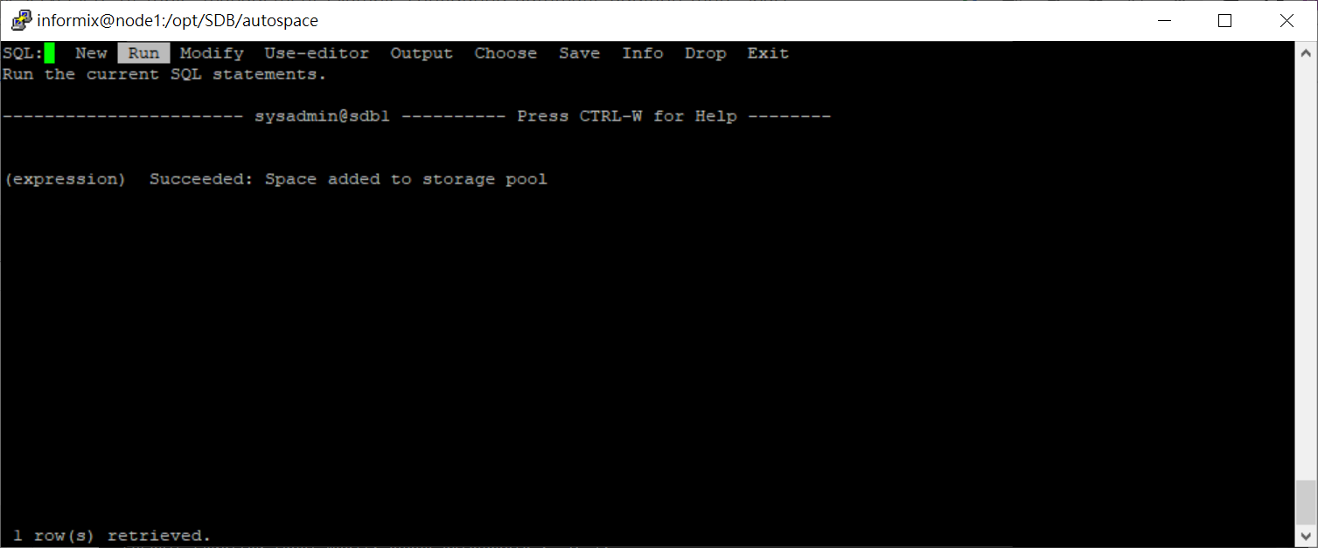

1. 执行下列SQL命令，将chunk 设置成可扩展

EXECUTE FUNCTION task("modify chunk extendable", "7");

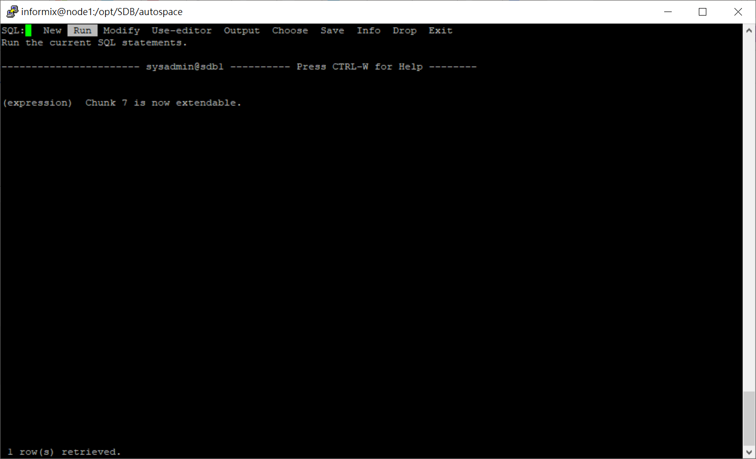

* Chunk 可扩展 flag 状态多了 E

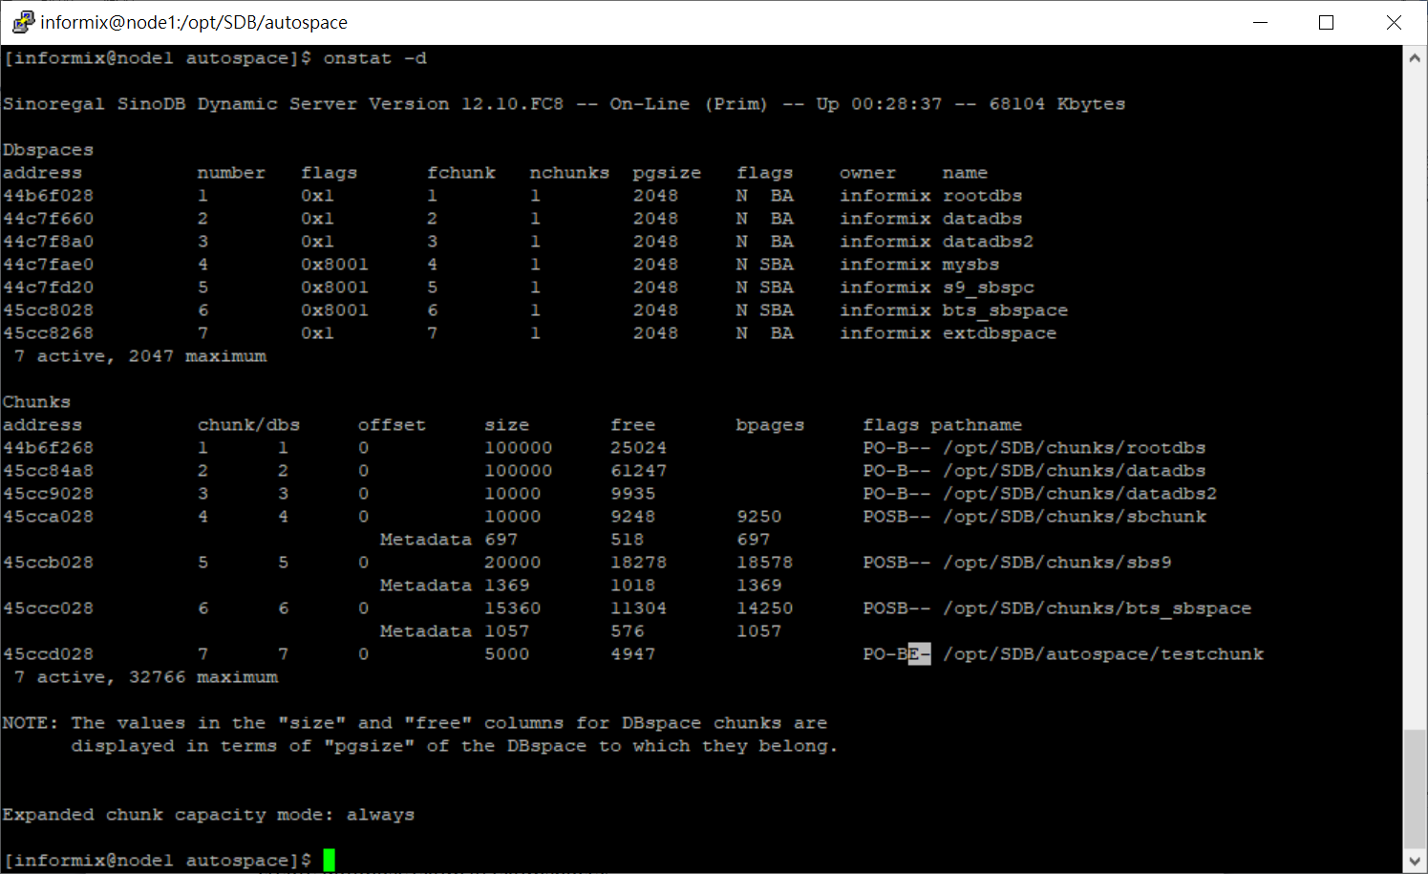

1. 测试可扩展功能，在此dbspace 创建数据库和表，执行以下SQL命令

create database EXTDB in extdbspace;

create table customer

(

customer_num serial(101),

fname char(15),

lname char(15),

company char(20),

address1 char(20),

address2 char(20),

city char(15),

state char(2),

zipcode char(5),

phone char(18)

);

* 使用 demo 目录下 c_customer.sql, 将primary key 删除

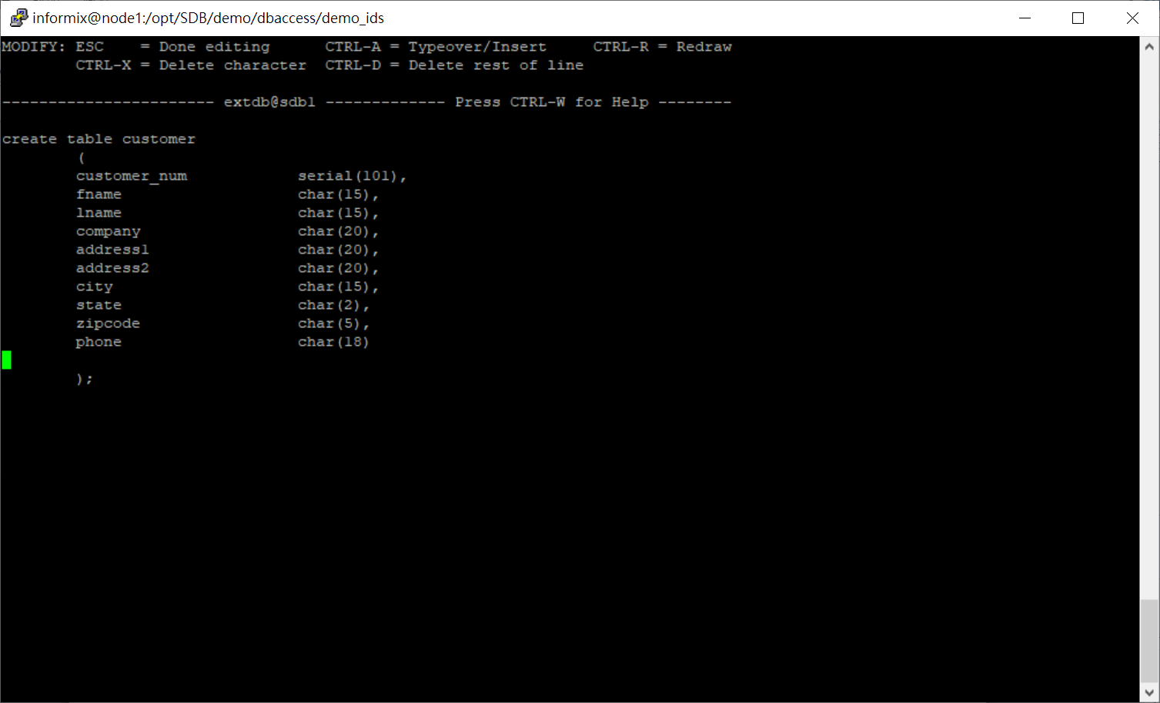

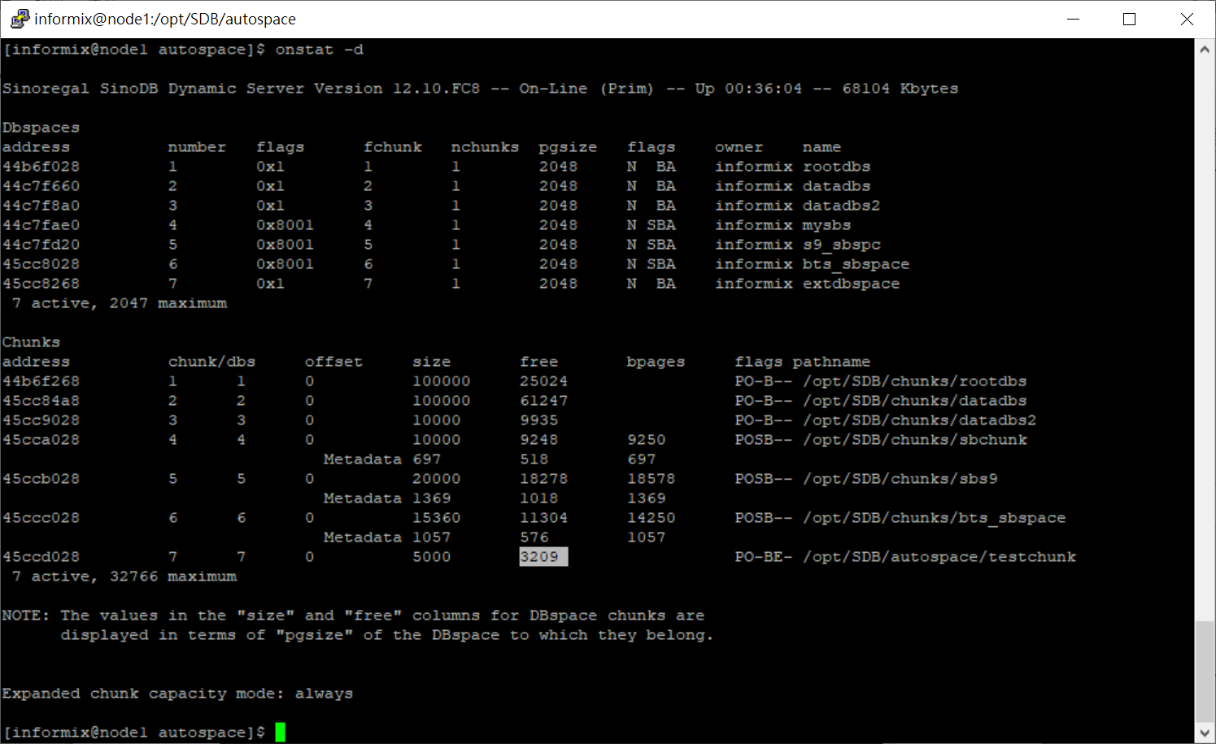

1. 确定 onconfig配置为考扩充

SP_AUTOEXPAND 1 /* 1 表示启用可扩展功能 */

SP_THRESHOLD 5 /* 5 表示free空间剩馀5% 以下时扩充 */

1. 执行加载数据观察

load from customer.unl insert into customer;

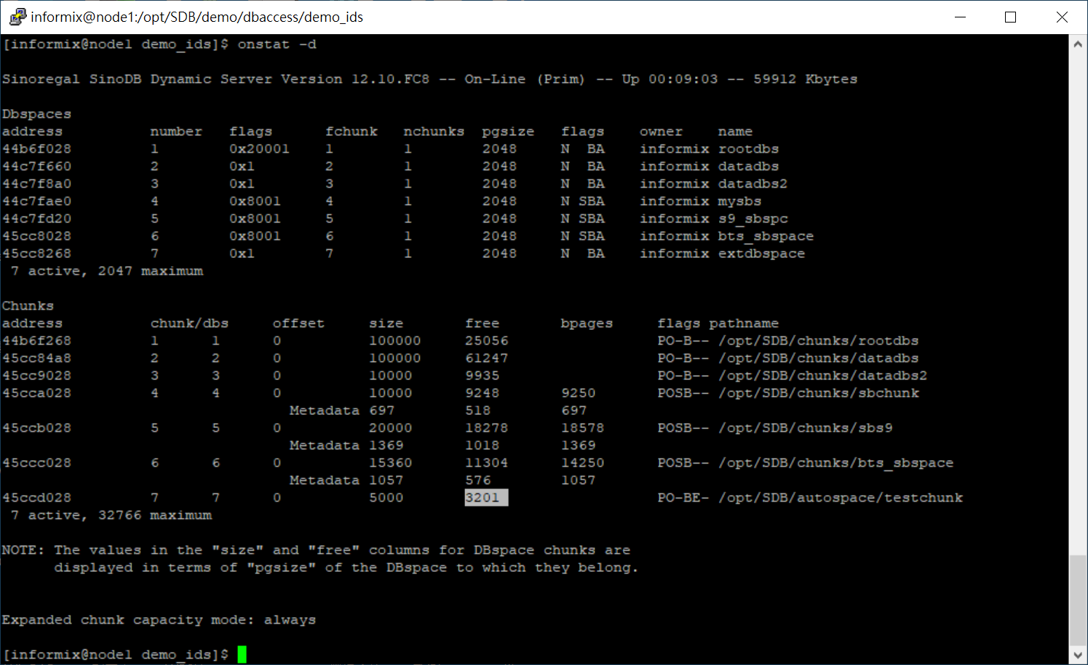

1. 执行下列SQL, 倍增加载数据，并观察chunk 空间变化

insert into customer select * from customer;

* 执行到新增 28672笔数据时发生chunk 自动扩展发生

[informix@node1 autospace]$ dbaccess extdb ins.sql

Database selected.

28672 row(s) inserted.

Database closed.

